附件1:
2022年广东省智能装备产业工程技术人员
智能制造技能提升专题培训报名回执

工作单位
通讯地址 |  |  |  | 邮编
联系人 |  |  | 手机
姓名 | 性别 | 部门及职务 | 电话/手机 | 参加培训课程
工业机器人仿真编程

变频器&伺服电机基础与综合实训

工业机器人仿真编程

变频器&伺服电机基础与综合实训

工业机器人仿真编程

变频器&伺服电机基础与综合实训

备注：1.为提高培训效果，请参训人员自行准备笔记本电脑。
2.请于2022年11月1日17:00前发至ttd@gdmachine.org报名。

附件2：
培训课程内容简介
- 培训课程1：工业机器人仿真编程
讲师介绍：
陈忠君；有40多个各品牌机器人工业项目经验，4年讲师经验。
课程介绍：
本课程以ABB工业机器人为实操设备对象，通过ABB机器人专用仿真调试软件Robotstudio的学习，在产品制造的同时对机器人系统进行编程，可提早开始产品生产，缩短上市时间。离线编程在实际机器安装前，通过可视化及可确认的解决方案和布局来降低风险，并通过创建更加精确的路径来获得更高的部件质量。本次培训内容如下：
课程天数 | 课程内容 | 授课形式
5天 | 仿真软件介绍、建立工作站、软件界面功能、仿真下手动操控机器人 | 现场实训
 | 仿真软件建模、模型库的导入导出、创建机械装置、创建工具
 | 离线轨迹编程、碰撞检测监控、TCP跟踪、Smart组件、创建输送链
 | 动态夹具、设定工作站逻辑、
 | 创建轨道&变位机、离线编程、权限设定
- 培训课程2：变频器&伺服电机基础与综合实训
讲师介绍：
黄上武；在自动化行业从业8年以上，3年讲师经验。
课程介绍：
本课程以自动化设备常用运动控制对象（变频、步进、伺服）为主要学习主体，通过“基础+应用”的课程结构，让学员快速熟悉变频、伺服等专用的运动控制元件的基本机构、参数设置、基础应用等相关知识，最后通过完整学习仓库移货案例，丰富学员对元件选型的知识，增加方案设计思路，夯实参数设置的能力，强化逻辑控制水平，为日后实际项目的开发过程增加运动控制方面的知识贮备。本课程培训内容如下：
课程天数 | 课程内容 | 授课形式
5天 | 变频器基本原理、模拟量和通信控制实操 | 现场实训
 | 步进基础、运动控制基础、PLC多种程序控制实操
 | 伺服基础、位置模式参数设置、三轴机画图实操
 | 仓库移货案例——脉冲三轴控制+指针货位偏移
 | 仓库移货案例——三轴MODBUS RTU通信控制

附件3：
交通指南

1.自驾车路线：东新高速沙湾收费口出高速--市良路--进入紫泥堂内部道路--到达目的地
2.公交地铁路线：地铁3号线市桥站，然后打车到紫坭堂 ( 车费约40 元)
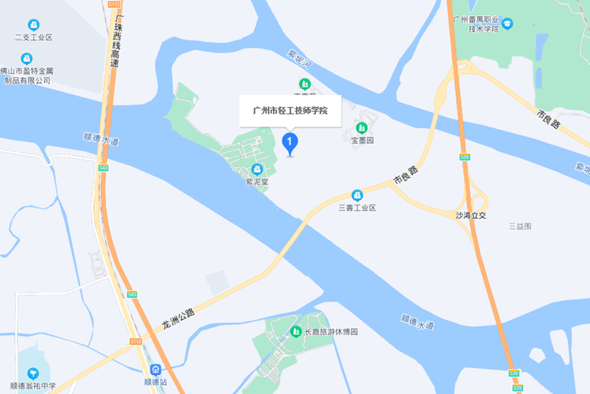

附件4：
住宿推荐信息

酒店名称：广州V酒店
地 址：广州市番禺区市桥西环路1508号
交 通：自驾11公里，到学校预计20分钟；公交车-番67旅游专线，预计50分钟车程
协议价格：

客房类型 | 床型 | 门市价（元/间） | 协议价
商务大床房 | 1.8m | 319 | 189
商务双床房 | 1.50m*2 | 339 | 209
精品大床房 | 2.0m | 359 | 229
精品双床房 | 1.50m*2 | 379 | 249
主题房 | 2.0m | 419 | 309
1.以上房价已含10%服务费,门市价以当日执行的价格为准,酒店有最终解释权。
2.如遇重大活动、会展、法定假日等大型活动,房价如有变更,将以实时房价为准。
3.乙方向甲方变更或取消订房,须在客人抵店前12小时通知甲方。

